[](http://www.google.de/url?sa=i&rct=j&q=&esrc=s&source=images&cd=&ved=0ahUKEwj4qcm7grLWAhVGYVAKHSUYAhoQjRwIBw&url=http://www.supercoloring.com/de/ausmalbilder/insekten/regenwuermer&psig=AFQjCNEQpQj9zRqLhgokyy1oiWvuulCbiA&ust=1505936942504295)Emanuel-von-Seidl-Grundschule Murnau, den 14.9.2022

Birgit Klöck

**Möchtest du mal in einem Laubschlafsack liegen?**

**Arbeitest du gerne im Garten und macht es dir dabei auch nichts aus,**

**wenn deine Hände mal schmutzig werden?**

**Kochst du gerne und probierst du dabei auch mutig mal was Neues aus?**

[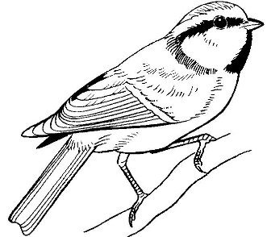](http://www.google.de/url?sa=i&rct=j&q=&esrc=s&source=images&cd=&cad=rja&uact=8&ved=0ahUKEwj4g-TegrLWAhXPJ1AKHSkpBVMQjRwIBw&url=http://www.nibis.de/~hsgoethe/uma/kl10b/quartett/quar.html&psig=AFQjCNF0MQTbDWdlwhIBxJu1J_pjZW6DIA&ust=1505937003155592)

Dann ist die

**Schulgarten-AG der Seidl-Schule**

genau das Richtige für dich!

Liebe Eltern und liebe Schüler,

im Schuljahr 2022/23 können wir den Schülern der 3. Klassen, sowie den Kindern der Klassen 4a und 4b eine **Schulgarten-AG** an unserer Schule anbieten.

Dabei treffen wir uns blockweise am **Dienstag in der 6. und 7. Stunde, also zwischen 12.15Uhr und 13.45Uhr** und betätigen uns als Gärtnerinnen, Köche, Umweltschützerinnen und Forscher. Neben konkreten Naturerfahrungen und der Arbeit im Schulgarten, stehen auch Experimente auf dem Programm. Hauptsächlich kümmern wir uns aber ein Jahr lang um den Schulgarten, werden pflanzen, ernten und die Früchte unserer Arbeit zubereiten und verkosten.

Ich freue mich auf alle begeisterten Schulgärtnerinnen und Gärtner und solche, die es werden wollen.

Herzliche Grüße

Birgit Klöck

Hiermit melde ich mein Kind __________________________ Klasse _____ für die

Schulgarten-AG am Dienstag von 12.15Uhr – 13.45Uhr an. Der Unterricht findet blockweise statt. Die genauen Termine werden noch bekannt gegeben.

Datum: _______________ Unterschrift:_______________________

(Melden sich mehr Kinder an, als die AG aufnehmen kann, entscheidet das Los.)